Het model van Knoster

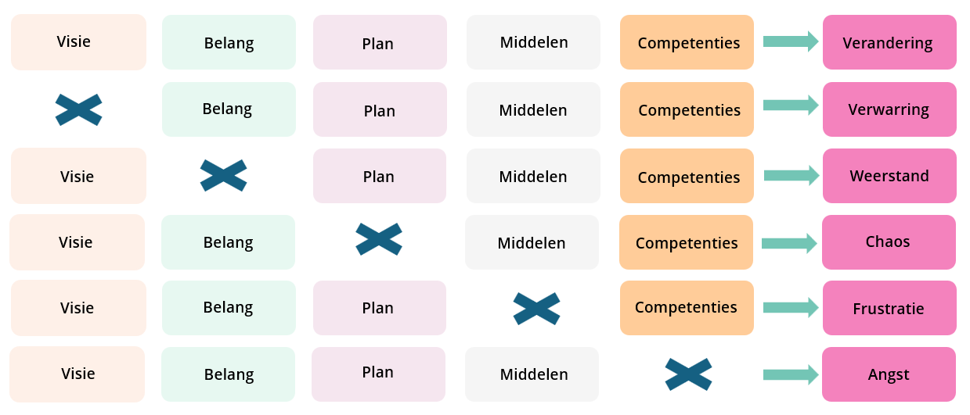
Het Knoster-model voor veranderingsmanagement is een krachtig hulpmiddel om inzicht te krijgen in waarom veranderingen binnen een organisatie – zoals een school – wel of juist niet succesvol verlopen. Kijk naar de inhoud, het proces en de structuur/organisatie in de school. Ontbreekt er iets?

Het model benoemt zes essentiële componenten die nodig zijn voor succesvolle verandering
- Visie
- Urgentie/bereidheid tot verandering
- Plan
- Middelen
- Vaardigheden/competenties
- Stapsgewijze aanpak/actieplan
Als een of meerdere elementen ontbreken, ontstaan specifieke obstakels zoals verwarring, weerstand, chaos, frustratie of angst. Je kunt dit model gebruiken als een soort checklist of reflectiekader. Om te bepalen waar de school staat in een veranderproces, kun je per element van het model onderstaande vragen gebruiken:
1. Visie – Is het doel helder en gedeeld?
Gaat het goed als: Iedereen in het team weet waarom de verandering nodig is en welke kant de school op wil.
Kan beter als: Teamleden verschillende ideeën hebben over het waarom van de verandering.
Let op: Als visie ontbreekt, ontstaat verwarring.
2. Urgentie – Is het duidelijk waarom verandering nú nodig is?
Gaat het goed als: Teamleden voelen intrinsieke motivatie en zien de noodzaak.
Kan beter als: De aanleiding voor de verandering wordt niet gevoeld of erkend.
Let op: Bij gebrek aan urgentie ontstaat weerstand.

3. Plan – Is er een concreet en doordacht stappenplan?
Gaat het goed als: Iedereen weet wat er van hen verwacht wordt en wanneer.
Kan beter als: De uitvoering blijft hangen in losse ideeën of ad-hoc oplossingen.
Let op: Zonder plan ontstaat chaos.
4. Middelen – Zijn er voldoende tijd, materiaal, ondersteuning?
Gaat het goed als: De praktische zaken zijn geregeld (bijvoorbeeld lesmateriaal, scholingstijd).
Kan beter als: Leerkrachten moeten improviseren of eigen middelen inzetten.
Let op: Ontbreken van middelen leidt tot frustratie.
5. Vaardigheden – Voelen mensen zich bekwaam genoeg om de verandering te dragen?
Gaat het goed als: Er is vertrouwen in eigen kunnen en er is scholing waar nodig.
Kan beter als: Mensen voelen zich onzeker over hun rol of kennis.
Let op: Ontbreken van competentie leidt tot angst of terugtrekking.
6. Stappen/Actie – Is er een haalbare, realistische implementatie-aanpak?
Gaat het goed als: De verandering is opgedeeld in behapbare stappen met reflectiemomenten.
Kan beter als: Het proces voelt overweldigend of ongestructureerd.

Reflectievraag voor jullie team
- Op welke elementen scoort de school goed?
- Waar zit nog ruimte voor verbetering?
- Kun je specifieke signalen herkennen
(zoals verwarring of frustratie) die wijzen op ontbrekende elementen?
Reflectietool: Waar staat jouw school in het veranderproces?
Gebruik dit schema om per element van het Knoster-model te beoordelen hoe het ervoor staat binnen jouw school. Bespreek de 'Huidige situatie' aan de hand van onderstaande vragen en bespreek de 'Verbeterpunten' om helder te krijgen waar je kansen ziet voor versterking.
Element | Huidige situatie | Verbeterpunten
Visie | Is er een gedeelde visie op de verandering? | Is de visie helder en breed gedragen?
Urgentie | Voelen medewerkers de noodzaak tot verandering? | Hoe kan urgentie verder versterkt worden?
Plan | Is er een concreet en uitvoerbaar plan? | Zijn er duidelijke stappen en tijdslijnen?
Middelen | Zijn de benodigde middelen beschikbaar? | Welke extra middelen zijn nodig?
Vaardigheden | Beschikken medewerkers over de benodigde vaardigheden? | Welke vaardigheden moeten verder ontwikkeld  worden?
Actieplan | Is er een duidelijk actieplan met verantwoordelijkheden? | Hoe kan het actieplan concreter of effectiever worden?

Tips voor gebruik
- Teamreflectie: Organiseer een bijeenkomst met je team om gezamenlijk dit schema in te vullen. Dit bevordert gedeeld inzicht en betrokkenheid.
- Prioriteren: Identificeer samen welke elementen de meeste aandacht nodig hebben en stel een actieplan op om deze te versterken.
- Periodieke evaluatie: Gebruik dit schema regelmatig (bijv. elk kwartaal) om de voortgang te monitoren en bij te sturen waar nodig.
Aanvullende bronnen
Wij-leren.nl: Het verandermodel van Knoster – Een uitgebreide uitleg van het model met praktijkvoorbeelden.
Managementmodellensite: Analyse verandering met model Knoster – Een tool om je verandertraject te analyseren met het Knoster-model.

